Департамент природных ресурсов администрации Магаданской области

КАДАСТРОВЫЙ ОТЧЕТ

ПО ООПТ ПАМЯТНИК ПРИРОДЫ

РЕГИОНАЛЬНОГО ЗНАЧЕНИЯ

«ОЛЬСКОЕ ПЛАТО»
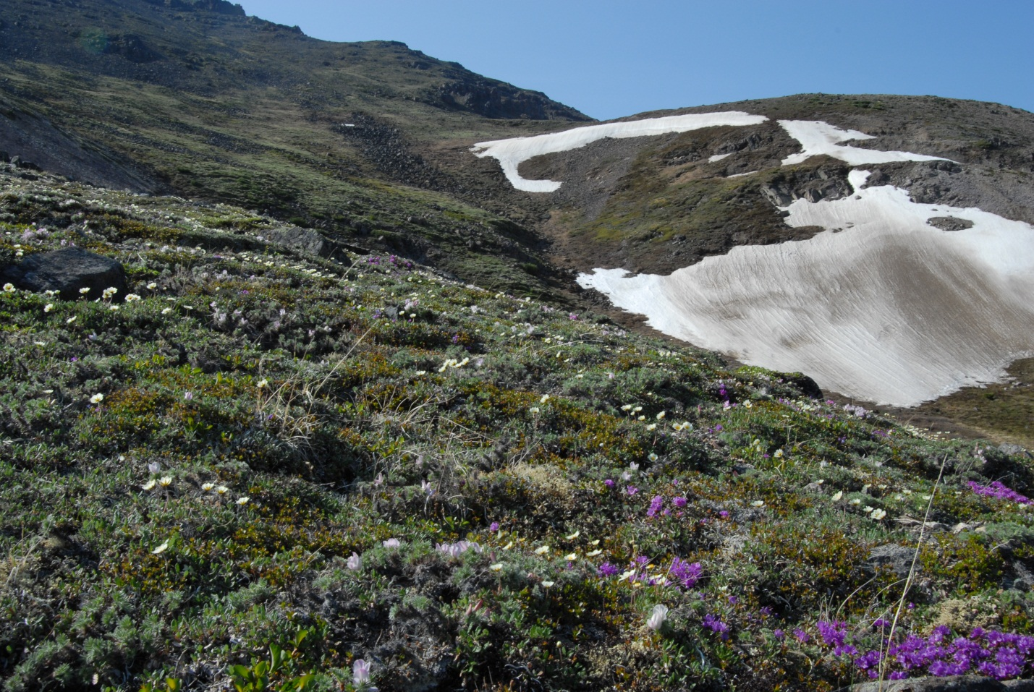

г. Магадан, 2013
Кадастровый отчет
по ООПТ памятник природы регионального значения «Ольское плато»

1. Название особо охраняемой природной территории (далее - ООПТ):
Памятник природы регионального значения «Ольское плато».

2. Категория ООПТ:
Памятник природы.

3. Значение ООПТ:
Региональное.

4. Порядковый номер кадастрового дела ООПТ:
Данные отсутствуют.

5. Профиль ООПТ:
Комплексный.

6. Статус ООПТ:
Действующий.

7. Дата создания:
08.07.1983.

8. Цели создания ООПТ и ее ценность:
Памятник природы создан с целью сохранения флоры и геологических образований.

9. Нормативная основа функционирования ООПТ:
9.1. правоустанавливающие документы:
Реквизиты правового акта | Площадь ООПТ, га | Краткое содержание документа
Решение исполнительного комитета Магаданского областного Совета народных депутатов от 08.07.1983 №296 «О признании редких и достопримечательных объектов памятниками природы» | 40 | Признать редкие и достопримечательные объекты памятниками природы Магаданской области
9.2. правоудостоверяющие документы:
Реквизиты правового акта | Площадь ООПТ, га | Краткое содержание документа
Охранное обязательство от 29.02.1984, выданное ВООП Палаткинскому лесхозу |  | Обеспечить выполнение перечня мер, необходимых для сохранения памятника природы
Постановление Администрации  Магаданской области от 13.10.2005 №176-па «О кадастровой стоимости земель особо охраняемых территорий и объектов Магаданской области» (документ утратил силу с 01.01.2012) | 40  (400000 м²) | Утвердить кадастровую стоимость земель особо охраняемых территорий и объектов Магаданской области для целей налогообложения и иных целей
Постановление администрации Магаданской области от 25.08.2011 №602-па «Об утверждении результатов государственной кадастровой оценки земель особо охраняемых территорий и объектов Магаданской области» |  | Утвердить результаты государственной кадастровой оценки земель особо охраняемых территорий и объектов Магаданской области

10. Ведомственная подчиненность:
Данные отсутствуют.

11. Международный статус ООПТ:
Не присвоен.

12. Категория ООПТ согласно классификации Международного союза охраны природы (МСОП, IUCN):
Данные отсутствуют.

13. Число отдельно расположенных, не граничащих друг с другом участков территории/акватории ООПТ:
1.

14. Месторасположение ООПТ:
Дальневосточный федеральный округ, Магаданская область, Хасынский муниципальный район, 130 км на север от г. Магадан.

15. Географическое положение ООПТ:
По физико-географическому районированию ООПТ находится в Северо-Восточной Сибири. ООПТ включает южные и западные склоны горы Скиф (отметка высоты 1662 м) в бассейне верхнего течения р. Олы.
Транспортная доступность ООПТ низкая. Оптимальный вариант: автотранспортом до 165 км Колымского тракта (Перевал Яблоневый), далее пешком около 20 км или на высокопроходимой машине по долине р. Олы от 150 км трассы около 20 км от трассы до ручьев Грозовой или Глинистый.

16. Общая площадь ООПТ (га):
40,0 (утвержденная).
а) площадь морской акватории (га), входящей в состав ООПТ – 0;
б) площадь земельных участков (га), включенных в границы ООПТ без изъятия из хозяйственного использования – 40.

Предлагается 2 варианта изменения площади (см. ниже).

17. Площадь охранной зоны ООПТ (га):
0.

18. Границы ООПТ:
Не утверждены. Предлагаемые:

Вариант 1, примерно соответствует утвержденной площади, но недостаточен для охраны всех указанных в паспорте объектов (периметр 2,7 км, площадь 44 га, координаты центра 60°37'50.90"С 151°22'29.08"В):
- в системе координат wgs-84 стандарта gg.ggggggggg:
151.3639493836, 60.6327693136
151.3674532499, 60.6296711842
151.3807679420, 60.6284088977
151.3807679420, 60.6328840534
- в системе координат wgs-84 стандарта gg°mm'ss.sss:
151°21'50,21778 60°37'57,96953
151°22'02,83170 60°37'46,81626
151°22'50,76459 60°37'42,27203
151°22'50,76459 60°37'58,38259

Ниже приводятся координаты точек, расположенных по периметру объекта, жирным подчеркнутым шрифтом выделены крайние угловые точки ПП, построения и вычисления проведены по результатам GPS-картирования на местности и обработки его результатов в программах GoogleEarth и GlobalMapper 12 в системе координат wgs-84 стандарта gg.ggggggggg:
Longitude, Latitude
1,151.3639493836,60.6327693136
2,151.3637157925,60.6327693136
3,151.3637157925,60.6327693136
4,151.3637157925,60.6323103503
5,151.3637157925,60.6323103503
6,151.3674532499,60.6296711842
7,151.3700227519,60.6287531625
8,151.3737602094,60.6281793857
9,151.3788992133,60.6284088977
10,151.3807679420,60.6284088977
11,151.3819358975,60.6294416812
12,151.3831038529,60.6308186743
13,151.3826366708,60.6318513805
14,151.3807679420,60.6328840534
15,151.3760961203,60.6331135318
16,151.3723586628,60.6332282704
17,151.3686212054,60.6331135318
18,151.3658181123,60.6328840534
19,151.3639493836,60.6327693136

Вариант 2 (оптимальный) - предлагаемая к охране площадь, минимально необходимая для охраны всех указанных в паспорте объектов, которая, однако, в дальнейшем требует уточнения на местности в случае законодательного увеличения площади ООПТ (периметр 11,8 км, площадь 638 га):
- в системе координат wgs-84 стандарта gg.ggggggggg:
151.3690418656, 60.6403303838
151.3287729613, 60.6394232406
151.3132565028, 60.6352500520
151.3025427576, 60.6223641808
151.3557420440, 60.6261760328
151.3790167317, 60.6232718056
- в системе координат wgs-84 стандарта gg°mm'ss.sss:
151°22'08,55072 60°38'25,18938
151°19'43,58266 60°38'21,92367
151°18'47,72341 60°38'06,90019
151°18'09,15393 60°37'20,51105
151°21'20,67136 60°37'34,23372
151°22'44,46023 60°37'23,77850

Ниже приводятся координаты точек, расположенных по периметру объекта, жирным подчеркнутым шрифтом выделены крайние угловые точки ПП, построения и вычисления проведены по результатам GPS-картирования на местности и обработки его результатов в программах GoogleEarth и GlobalMapper 12, в системе координат wgs-84 стандарта gg.ggggggggg:
Longitude, Latitude
1,151.3697807445,60.6405118093
2,151.3668252286,60.6405118093
3,151.3690418656,60.6403303838
4,151.3638697127,60.6406932339
5,151.3561114835,60.6412375014
6,151.3527865281,60.6405118093
7,151.3431811014,60.6399675296
8,151.3394867065,60.6399675296
9,151.3346839931,60.6394232406
10,151.3287729613,60.6394232406
11,151.3276646428,60.6383346349
12,151.3217536110,60.6359758629
13,151.3132565028,60.6352500520
14,151.3099315474,60.6337983811
15,151.3099315474,60.6308948425
16,151.3099315474,60.6294429748
17,151.3073454710,60.6259945263
18,151.3025427576,60.6223641808
19,151.3154731397,60.6230902827
20,151.3228619295,60.6236348483
21,151.3291424008,60.6239978870
22,151.3391172670,60.6256315102
23,151.3505698911,60.6265390428
24,151.3557420440,60.6261760328
25,151.3557420440,60.6261760328
26,151.3605447573,60.6254500006
27,151.3627613943,60.6245424373
28,151.3716279420,60.6225457078
29,151.3753223369,60.6225457078
30,151.3768000948,60.6229087587
31,151.3790167317,60.6232718056
32,151.3801250502,60.6234533275
33,151.3808639292,60.6247239520
34,151.3808761621,60.6285045930
35,151.3819358975,60.6294416812
36,151.3831038529,60.6308186743
37,151.3826366708,60.6318513805
38,151.3815864665,60.6324317309
39,151.3797556107,60.6354315062
40,151.3771695343,60.6386975076
41,151.3697807445,60.6405118093

19. Наличие в границах ООПТ иных особо охраняемых природных территорий:
Отсутствуют.

20. Природные особенности ООПТ:
а) нарушенность территории:
Территория не нарушена, антропогенное воздействие практически отсутствует.

б) краткая характеристика рельефа:
ООПТ приурочена к обширному (400 квадратных километров) Ольскому плато, расположенному в юго-западной части Охотско-Колымского водораздела. Плато представляет собой расчлененное горное сооружение с абсолютными отметками 1400-1600 м (максимально 1662 м, г. Скиф) и относительными превышениями 600-800 м.
Плато сложено полого залегающими андезитовыми и андезито-базальтовыми, липаритовыми и базальтовыми толщами позднемелового возраста. В 1933 г. Ю.А. Билибиным открыто здесь проявление цветных и поделочных камней, не обладающее статусом месторождения. Продуктивный агатоносный горизонт, содержащий многочисленные халцедоновые и агатовые миндалины и жеоды, занимает центральную часть базальтовой толщи и состоит из многочисленных пачек-ритмов разноструктурных базальтов общей мощностью 200-250 м. Агатоносные базальты наиболее широко развиты в южной части Ольского плато в истоках р. Олы и ее верхних притоках, в том числе на южных и западных склонах горы Скиф. Масса крупных жеод может достигать 300-400 кг. Миндалины выполнены халцедоном, агатом, кварцем или кальцитом. Полости в них обычно инкрустированы короткостолбчатыми кристаллами горного хрусталя или аметиста.

в) краткая характеристика климата:
Континентальная часть Хасынского района характеризуется климатом с очень морозной зимой, тёплым летом и значительным количеством осадков. Средняя годовая температура воздуха по ГМС Талая составляет минус 11,4⁰С, средняя месячная температура воздуха января -34,3, июля +13,5⁰С. Абсолютный максимум температуры воздуха января составил -3⁰С (в 1984 г), а июля +33⁰С (в 1952 г.). Абсолютный минимум температуры воздуха составил в январе -54⁰С (отмечено в 1967, 1969 и 1978 годах), в июле -4⁰С (отмечено в 1973 г.).
Средняя годовая повторяемость штилей 63%. Средняя скорость ветра в этой части района достигает 1,1 м/сек. Ветры в долинах никогда не бывают очень сильными. Максимальная скорость, наблюдаемая раз в год, не превышает 18-21 м/сек, а один раз в 20 лет – 22-30 м/сек.
H,DM 25 г
Средняя годовая относительная влажность воздуха составляет 73%.
Годовое количество осадков составляет 449 мм, среднее количество осадков в январе – 32 мм, в июле – 79 мм.
Среднее годовое число пасмурных дней в году (по общей облачности) составляет 200 дней.
Продолжительность безморозного периода составляет в среднем 48 дней, а наибольшая – 74 дня, что было отмечено 1975 году. Первый заморозок в воздухе приходится в среднем на 10 августа, последний, в среднем, на 22 июня.
Зима начинается в основном с третьей декады октября и длится по первую декаду апреля. Снежный покров неравномерный. В речных долинах и на подветренных склонах гор снега много, а на открытых, продуваемых ветрами участках он почти не задерживается. В лесу снег лежит рыхлым слоем, и только весной образуется наст. В высокогорье, где дуют ветры, снег лежит плотным слоем. В горных долинах зимой часто бывает ясная, безветренная морозная погода, при которой всё вокруг покрывается толстым слоем инея. При этом нередко наблюдаются температурные инверсии. Самые холодные месяцы - декабрь, январь, февраль. Иногда, при прохождении тёплых воздушных масс, температура воздуха может значительно повышаться. Туманы и гололёд зимой наблюдаются редко.
Средняя годовая высота снежного покрова в континентальной части района наибольшая за зиму составляет 69 см, максимальная 104, а минимальная – 40 см. Число дней со снежным покровом составляет в среднем 239. Количество дней с метелью составляет в среднем 17, наибольшее число дней с метелями достигает 46. Самое раннее появление снежного покрова приходится на 12 августа. Самое раннее образование устойчивого снежного покрова приходится на 10 сентября.
Снег сходит обычно к началу июня, в отдельные годы, как 2013 году, позже. Имеются снежники. Наблюдаются навеянные и лавинные снежники, снежники северных склонов и затенённых мест (Клюкин, 1965). Их таяние обычно происходит в июне-июле, исчезновение - в конце лета. Нередко наблюдаются снежники-перелетки.
Характер погоды на высоких горах, как гора Скиф, совсем другой, чем в долинах: здесь резко возрастает количество пасмурных дней, увеличиваются осадки, скорость ветра, гололёдные явления; зимой температура заметно выше (при большой суровости погоды, создаваемой ветром), морозных туманов нет. Лето прохладное, с частыми заморозками и отдельными снегопадами. На Ольском плато гораздо раньше, чем на близлежащих территориях, выпадает снег, а сила ветра значительно выше.

г) краткая характеристика почвенного покрова:
Изучение почв на территории ООПТ, как и на всем Ольском плато, целенаправленно не проводилось.
Распределение типов почв на территории ООПТ подчинено вертикальной и широтной зональности. Преобладают горно-тундровые почвы. Гумуса в них практически нет. Лишайниковая растительность с полуразложившимися остатками лежит непосредственно на гравийно-щебнистых породах.
Значительные площади занимают каменистые россыпи.

д) краткое описание гидрологической сети:
Со склонов горы Скиф берут начало несколько ручейков, впадающих в р. Ола. Имеют преимущественно снеговое питание, поэтому после растаивания снега многие пересыхают. Наиболее крупные ручьи Грозовой и Глинистый.

е) краткая характеристика флоры и растительности:
Ольское плато занимает площадь более 100 км², его флора изучалась в 1969-1972 гг. (Хохряков, Юрцев, 1974). Флора плато богата и разнообразна и составляет по данным 1970-х годов более 350 видов и около 420 видов сосудистых растений по последним данным (эти данные пока не опубликованы). Это самая богатая локальная флора на Охотско-Колымском водоразделе.
Растительность Ольского плато отличается от зональной растительности Охотско-Колымского водораздела преобладанием сырых пятнистых горных тундр и имеет много общих видов растений с Чукоткой. На обширном плоском плато, расположенном на высоте около 1000 м, преобладают влажные осоково-разнотравяно-моховые и осоково-кустарничково-моховые тундры с многочисленными пятнами солифлюкции, чередующиеся с нивальными разнотравными лужайками и сухими щебнисто-дриадовыми и щебнисто-кустарничковыми тундрами. По склонам сопок встречаются как тундровая растительность, так и мощные заросли кедровых и ольховых стлаников. В нижних частях склонов растут кустарничковые, кустарничково-моховые и сухие лишайниково-кустарничковые лиственничники, реже разнотравные каменноберезняки. В истоках крупных рек (Ола, Хурендя) произрастают лиственничники и ивово-чозениевые леса. Более подробные сведения о флоре и особенностях растительности Ольского плато опубликованы в статье А.П. Хохрякова и Б. А. Юрцева (1974).
Один из наиболее флористически богатых участков на территории плато приходится на южные и западные склоны г. Скиф (высота которой 1662 м. над. ур.м.) и ее привершинную часть. Здесь на площади около 1,5 кв. км произрастают около 200 видов растений, из которых 18 - охраняемые и редкие. На площади в 40 га и на ближайших участках (100-300 м от границы ООПТ в первом варианте) растет не менее 139 видов, из которых 6 охраняемых (3 и 3 рядом) – список ниже.
Произрастает Магадания ольская - КК РФ.

1. Woodsia glabella R. Br. - Вудсия головатая.
2. Cystopteris fragilis (L.) Bernh. - Пузырник ломкий.
3. Dryopteris fragrans (L.) Schott - Щитовник пахучий.
4. Cryptogramma stelleri (S. G. Gmel.) Prantl - Скрытокучница Стеллера (окр.). (rare).
5. Equisetum arvense L. - Хвощ полевой.
6. Equisetum scirpoides Michx. - Хвощ камышовый.
7. Pinus pumila (Pall.) Regel - Кедровый стланик.
8. Larix cajanderi Mayr - Лиственница Каяндера.
9. Hierochloё alpina (Sw.) Roem. et Schult. - Зубровка альпийская.
10. Calamagrostis arctica Vasey - Вейник арктический.
11. Calamagrostis lapponica (Wahlenb.) C. Hartm. - Вейник лапландский.
12. Poa malacantha Kom. - Мятлик мягкоцветковый.
13. Poa glauca Vahl - Мятлик сизый.
14. Poa sp. – Мятлик.
15. Festuca brachyphylla Schult. et Schult. fil. - Овсяница коротколистная.
16. Festuca rubra L. - Овсяница красная .
17. Eriophorum angustifolium Honck. - Пушица узколистная.
18. Kobresia myosuroides (Vill.) Fiori - Кобрезия мышехвостниковая .
19. Carex arctisibirica (Jurtz.) Czer. Осока арктосибирская
20 Carex lachenalii Schkuhr - Осока Лашеналя.
21. Carex lugens H. T. Holm - Осока блестящая.
22 Carex misandra R. Br.- Осока мужененавистная
23. Carex podocarpa R. Br. - Осока ногоплодная.
24. Carex williamsii Britt. - Осока Вильямса (окр.).
25. Juncus biglumis L. - Ситник двухчешуйный.
26. Juncus castaneus Smith - Ситник каштановый.
27. Luzula beringensis Tolm. - Ожика беринговская.
28. Tofieldia coccinea Richards. - Тофильдия шарлаховая.
29. Veratrum oxysepalum Turcz. - Чемерица остродольная (окр.).
30. Salix alaxensis Cov. - Ива аляскинская.
31 Salix arctica Pall. - Ива арктическая
32. Salix crassijulis Trautv. - Ива толстосережковая.
33. Salix dshugdshurica A. Skvorts. - Ива джугджурская. (окр.)
34. Salix glauca L. - Ива сизая.
35. Salix jurtzevii A. Skvorts. - Ива Юрцева.
36. Salix khokhriakovii A. Skvorts. - Ива Хохрякова.
37. Salix polaris Wahlenb. - Ива полярная.
38 Salix recurvigemmis A. Skvorts. - Ива изогнутопочечная
39. Salix reticulata L. - Ива сетчатая.
40. Salix sphenophylla A. Skvorts. - Ива клинолистная.
41. Salix tschuktschorum A. Skvorts. - Ива чукчей.
42. Betula exilis Sukacz. - Береза тощая .
43. Betula middendorffii Trautv. et C. A. Mey. - Береза Миддендорфа.
44. Duschekia fruticosa (Rupr.) Pouzar - Ольховник кустарниковый.
45. Oxyria digyna (L.) Hill - Кисличник двустолбиковый.
46. Bistorta elliptica (Willd. ex Spreng.) Kom. - Змеевик эллиптический.
47. Bistorta vivipara (L.) Delarbre - Змеевик живородящий.
48. Aconogonon tripterocarpum (A. Gray) Hara - Таран трехкрылоплодный.
49. Claytonia acutifolia Pall. ex Schult. - Клейтония остролистная.
50. Claytonia arctica Adam - Клейтония арктическая.
51. Claytoniella vassilievii (Kuzen.) Jurtz. - Клейтониелла Васильева rare (окр.).
52. Stellaria fischeriana Ser. - Звездчатка Фишера.
53. Stellaria umbellata Turcz. ex Kar. et Kir. - Звездчатка зонтичная.
54. Cerastium beeringianum Cham. et Schlecht. - Ясколка Беринга.
55. Minuartia arctica (Stev. ex Ser.) Graebn. - Минуарция арктическая.
56. Minuartia macrocarpa (Pursh) Ostenf. - Минуарция крупноплодная .
57. Silene stenophylla Ledeb. - Смолевка узколистная.
58. Lychnis ajanensis (Regel et Til.) Regel - Зорька аянская.
59 Trollius chartosepalus Schipcz. - Купальница бумажночашелистиковая rare (окр.).
60. Aconitum ajanense Steinb. - Борец аянский.
61. Aconitum delphinifolium DC. - Борец живокостелистный.
62. Anemonastrum sibiricum (L.) Holub - Ветреник сибирский.
63. Pulsatilla ajanensis Regel et Til. - Прострел аянский.
64. Ranunculus eschscholtzii Schlecht. - Лютик Эшшольца.
65. Ranunculus sulphureus C. J. Phipps. - Лютик серножелтый (окр.).
66. Papaver radicatum Rottb. - Мак корневой.
67. Dicentra peregrina (J. Rudolph) Makino - Дицентра иноземная.
68. Corydalis gorodkovii Karav. - Хохлатка Городкова.
69. Cardamine bellidifolia L. - Сердечник маргаритколистный.
70. Draba hirta L. - Крупка мохнатая.
71 Draba stenopetala Trautv. - Крупка узколепестная
72. Hylotelephium cyaneum (J. Rudolph) H. Ohba - Очиток синий.
73. Rhodiola rosea L. - Родиола розовая, золотой корень.
74. Saxifraga cernua L. - Камнеломка наклоненная
75. Saxifraga funstonii (Small) Fedde - Камнеломка Фанстоуна.
76. Saxifraga hieracifolia Waldst. et Kit. - Камнеломка ястребинколистная
77. Saxifraga hirculus L. - Камнеломка болотная
78. Saxifraga nivalis L. - Камнеломка снежная.
79. Saxifraga omolojensis Khokhr. - Камнеломка омолонская.
80. Saxifraga redofskyi Adams - Камнеломка Редовского
81. Saxifraga serpyllifolia Pursh - Камнеломка чабрецелистная.
82. Saxifraga setigera Pursh - Камнеломка щетинистая.
83. Chrysosplenium saxatile Khokhr. - Селезеночник каменистый.
84. Parnassia palustris L. - Белозор болотный.
85. Spiraea beauverdiana Schneid. - Таволга Бовера, спирея Бовера.
86. Potentilla arenosa (Turcz.) Juz. - Лапчатка песчанистая .
87. Potentilla elegans Cham. et Schlecht. - Лапчатка изящная.
88. Potentilla uniflora Ledeb. - Лапчатка одноцветковая.
89. Acomastylis glacialis (Adams) Khokhr. - Новосиверсия приледниковая.
90. Dryas punctata Juz. - Дриада точечная.
91. Caragana jubata (Pall.) Poir. - Карагана гривастая (rare).
92. Astragalus alpinus L. - Астрагал альпийский.
93. Astragalus tugarinovii Basil. - Астрагал Тугаринова.
94. Oxytropis czukotica Jurtz. - Остролодочник чукотский.
95. Oxytropis evenorum Jurtz. et Khokhr. - Остролодочник эвенов.
96. Oxytropis ochotensis Bunge - Остролодочник охотский.
97. Hedysarum hedysaroides (L.) Schinz et Thell. - Копеечник копеечниковый
98. Empetrum sibiricum V. Vassil. - Шикша сибирская.
99. Viola avatschensis W. Beck. et Hult. - Фиалка авачинская.
100. Viola biflora L. - Фиалка двухцветковая.
101. Epilobium palustre L. - Кипрей болотный.
102. Chamaenerion latifolium (L.) Th. Fries et Lange - Иван-чай широколистный.
103. Chamaenerion angustifolium (L.) Scop. - Иван-чай узколистный.
104. Bupleurum triradiatum Adams ex Hoffm. - Володушка трехлучевая.
105. Pachypleurum alpinum Ledeb. - Толстореберник альпийский.
106. Cnidium cnidiifolium (Turcz.) Schischk. - Книдиум книдиелистный.
107. Magadania olaёnsis (Gorovoi et N. S. Pavlova) M. Pimen. et Lavrova Магадания ольская (rare).
108. Magadania victoris (Schischk.) M. Pimen. et Lavrova - Магадания Виктора (rare).
109. Tilingia ajanensis Regel - Тилингия аянская.
110 Pyrola incarnata (DC.) Freyn - Грушанка красная (окр.).
111. Orthilia obtusata (Turcz.) Hara - Бокоцветка притупленная.
112. Ledum decumbens (Ait.) Lodd. ex Steud. - Багульник стелющийся .
113. Rhododendron aureum Georgi - Рододендрон золотистый, кашкара.
114. Rhododendron lapponicum (L.) Wahlenb. - Рододендрон лапландский (окр.).
115. Rhododendron redowskianum Maxim. - Рододендрон Редовского.
116. Loiseleuria procumbens (L.) Desv. - Луазелеурия лежачая.
117. Phyllodoce caerulea (L.) Bab. - Филлодоце голубая.
118. Cassiope tetragona (L.) D. Don - Кассиопея четырехгранная.
119. Vaccinium minus (Lodd.) Worosch. - Брусника малая.
120. Vaccinium uliginosum L. - Голубика.
121 Arctous alpina (L.) Neidenzu - Арктоус альпийский
122. Primula borealis Duby - Первоцвет северный.
123. Douglasia ochotensis (Willd. ex Roem. et Schult.) Hult. - Дугласия охотская.
124. Gentiana algida Pall. - Горечавка холодная.
125. Gentiana glauca Pall. - Горечавка сизая.
126. Polemonium acutiflorum Willd. ex Roem. et Schult. - Синюха остролепестная.
127. Eritrichium villosum (Ledeb.) Bunge - Незабудочник мохнатый.
128. Myosotis suaveolens Waldst. et Kit. - Незабудка душистая.
129. Pedicularis alopecuroides Stev. ex Spreng. - Мытник лисохвостый.
130. Pedicularis amoena Adams ex Stev. - Мытник прелестный.
131. Pedicularis lapponica L. - Мытник лапландский.
132. Pedicularis verticillata L. - Мытник мутовчатый.
133. Valeriana capitata Pall. ex Link - Валериана головчатая.
134. Patrinia sibirica (L.) Juss. - Патриния сибирская.
135. Campanula langsdorffiana Fisch. ex Trautv. et C. A. Mey. - Колокольчик Лангсдорфа.
136. Aster sibiricus L. - Астра сибирская.
137. Erigeron koraginensis (Kom.) Botsch. - Мелколепестник Комарова.
138. Erigeron politus Fries - Мелколепестник отполированный.
139. Tanacetum boreale Fisch. ex DC. - Пижма северная.
140. Artemisia arctica Less. - Полынь арктическая.
141. Artemisia furcata Bieb. - Полынь вильчатая.
142. Tephroseris tundricola (Tolm.) Holub - Пепельник тундровый.
143. Saussurea tilesii (Ledeb.) Ledeb.- Горькуша Тилезиуса.
144. Scorzonera radiata Fisch. ex Ledeb. - Козелец лучистый.
145. Crepis chrysantha (Ledeb.) Turcz. - Скерда золотоцветковая (окр.).

Богата и уникальна не только флора, но и растительность южных склонов Скифа. Наиболее интересны по составу разнотравные тундрово-луговые сообщества на южных склонах г. Скиф, в которых разнотравно-кустарничковые сырые тундры (с Carex lugens, Juncus biglimus, Poa glauca, Salix arctica, S.sphenophylla) чередуются с сухими щебнисто-разнотравными лужайками, на которых обычны Dryas punctata, Hedysarum hedysaroides, Oxytropis ochotensis, Festuca rubra, Minuartia macrocarpa, Saxifraga serpyllifolia и Caragana jubata. Такие сообщества занимают всего 10-20% площади ПП. Преобладают по занимаемой площади (50%) пятнистые осоково-разнотравяно-моховые тундры с многочисленными пятнами солифлюкции, где обычны Eriophorum angustifolium, Ledum decumbens, Carex lugens, Carex misandra, Carex arctisibirica, Juncus castaneus, Saxifraga setigera, Saxifraga hirculus, Epilobium palustre, Salix recurvigemmis, Tofieldia coccinea и др.
10-20% площади ПП занимают разреженные кедровостланиковые заросли кустарничковые типичные для большинства районов области. Также около 10-20% приходится на щебнистые осыпи с нескомкнутой растительностью, в составе которой растут Hierochloё alpina, Cerastium beeringianum, Salix khokhriakovii, Dicentra peregrina, Potentilla elegans, Viola avatschensis, Patrinia sibirica и др. До 10% площади занимают: разнотравно-осоковые приснежные луга, формирующиеся в местах долгого лежания снега и вдоль ручейков; ситниковые с камнеломками разреженные группировки по выходам глин и на сырых мелкощебнистых пятнах солифлюкции (Equisetum arvense. Juncus castaneus Claytonia arctica Saxifraga hieracifolia, Saxifraga cernua, Saxifraga redofskyi и др.); скальные выходы с отдельными растениями.
Необходимо расширение площади ООПТ и включение в нее всей г. Скиф, поскольку ее привершинное плато и северо-восточные склоны весьма отличаются по растительному покрову. Эти места значительно пополнили бы список видов растений и, главное, расширили бы площади, где охраняется занесенная в КК РФ магадания ольская. Также большой интерес представляет водораздел Олы и Хуренди, где находится небольшое водораздельное озеро, в котором произрастают рдесты, ежеголовники и обитает хариус.

ж) краткие сведения о лесном фонде:
Лесной фонд находится в ведении Аткинского участка Палаткинского лесничества. Эксплуатационные леса отсутствуют.

з) краткие сведения о животном мире:
Список видов фауны составлен на основании литературных данных (Млекопитающие крайнего северо-востока Сибири, Ф.Б. Чернявский, 1984; Наземные позвоночные северо-востока России, А.В. Андреев и др., 2006), опросных данных и натурных обследований. В связи с малой площадью ООПТ обитание большинства видов млекопитающих и птиц в ее границах имеет временный характер. В список включены виды, встречи которых на территории ООПТ наиболее вероятны.

КЛАСС MAMMALIA – МЛЕКОПИТАЮЩИЕ
ОТРЯД INSECTIVORA - НАСЕКОМОЯДНЫЕ
Семейство Soricidae – землеройки
- Sorex tundrensis Merriam, 1900 - тундряная бурозубка.
- Sorex isodon Turov, 1924 - равнозубая бурозубка.
- Sorex caecutiens Laxmann, 1788 - средняя бурозубка.
ОТРЯД LAGOMORPHA - ЗАЙЦЕОБРАЗНЫЕ
Семейство Leporidae - зайцы
- Lepus timidus Linnaeus, 1758 - заяц-беляк.
Семейство Lagomyidae - пищуховые
- Ochotona hyperborea Pallas, 1811 - северная пищуха.
ОТРЯД RODENTIA—ГРЫЗУНЫ
Семейство Sciuridae — беличьи
- Tamias sibiricus Laxmann, 1769 - азиатский бурундук.
- Citellus parryi Richardson, 1825 - арктический, или американский длиннохвостый суслик.
Семейство Cricetidae - хомячьи, или хомякообразные
- Alticola mocrotis Radde, 1861 - большеухая, или сибирская горная полевка.
- Clethrionomys rufocanus Sundervall, 1846 - красно-серая полевка.
- Microtus oeconomus Pallas, 1776 - полевка-экономка.
ОТРЯД CARNIVORA —ХИЩНЫЕ
Семейство Canidae - псовые
- Vulpes vulpes Linnaeus, 1758 - обыкновенная лисица.
Семейство Ursidae - медвежьи
- Ursus arctos Linnaeus, 1758 - бурый медведь.
Семейство Mustelidae - куньи
- Mustela erminea Linnaeus, 1758 – горностай.
- Mustela nivalis Linnaeus, 1766 – ласка.
ОТРЯД ARTIODACTYLA - ПАРНОПАЛЫЕ
Семейство Cervidae - оленьи
- Rangiter tarandus Linnaeus, 1758 - северный олень.
Семейство Bovidae - полорогие
- Ovis nivicola Eschsholtz, 1829 - снежный баран, или толсторог.

КЛАСС AVES - ПТИЦЫ
ОТРЯД FALCONIFORMES - ХИЩНЫЕ ПТИЦЫ
Семейство Accipitridae - ястребиные
- Buteo lagopus Pontoppidan, 1763 - зимняк (мохноногий канюк).
CHARADRIIFORMES - ОТРЯД РЖАНКООБРАЗНЫЕ
Семейство Charadriidae - ржанковые
- Charadrius mongolus - монгольский зуёк.
ОТРЯД GALLIFORMES - КУРИНЫЕ
Семейство Tetraonidae - тетеревиные
- Lagopus lagopus Linnaeus, 1758 - белая куропатка.
- Lagopus mutus Montin, 1776 - тундряная куропатка.
ОТРЯД PASSERIFORMES - ВОРОБЬИНЫЕ
Семейство Corvidae - врановые
3. Perisoreus infaustus (Linnaeus, 1758) – кукша.
- Nucifraga caryocatactes (Linnaeus, 1758) – кедровка.
- Corvus corax Linnaeus, 1758 – ворон.
- Corvus corone Linnaeus, 1758 - черная ворона.
Семейство Alaudidae - жаворонковые
- Alauda arvensis Linnaeus, 1758 - полевой жаворонок.
- Eremophila alpestris (Linnaeus, 1758) - рогатый жаворонок.
- Motacilla alba Linnaeus, 1758 - белая трясогузка.
Семейство Muscicapidae - мухоловковые
- Oenanthe oenanthe (Linnaeus, 1758) – каменка.

и) сведения о редких и находящихся под угрозой исчезновения объектах животного и растительного мира:
На Ольском плато произрастает единственный вид из флоры МО, занесенный в КК РФ – Magadania olaёnsis - Магадания ольская, наиболее крупная часть популяции которого приходится на Ольское плато, где вид спорадически произрастает в верховьях рек Ола, Нил и реже Хурендя. Он описан в 1970 г. с юго-восточного края Ольского плато (150 км трассы, сопка Кварцевая).
Комплексный памятник природы Ольское плато имеет площадь 40 га и расположен в верховьях р. Ола. На его территории растут камнеломка побегоносная, тонконог азиатский, кляйтониелла Васильева, крупка узколистная, мятлик колымский, ива Юрцева, Ива Хохрякова. Эти виды спорадически встречаются по всему Ольскому плато, являясь нередкими на плато, но достаточно редкими в других районах области.
Один из наиболее флористически богатых участков на территории плато приходится на южные и западные склоны г. Скиф (высота которой 1662 м. над. у. м.) и ее привершинную часть. Здесь на площади около 1,5 кв. км произрастают около 200 видов растений, из которых 18 - охраняемые и редкие виды растений. На площади в 40 га растет более 135 видов, из которых 6 охраняемых:
Caragana jubata (Pall.) Poir. - Карагана гривастая, "верблюжий хвост".
Magadania olaёnsis - Магадания ольская (РФ): 71.
Magadania victoris (Schischk.) M. Pimen. et Lavrova - Магадания Виктора.
Cryptogramma stelleri - Скрытокучница Стеллера (окр.).
Trollius chartosepalus- Купальница бумажночашелистиковая (окр.).
Claytoniella vassilievii - Клейтониелла Васильева (окр.)– КК РФ - доп.: 787.

На г. Скиф (в пределах площади в 1,5 кв. км) произрастают еще не менее десяти очень редких в районе и эндемичных видов, в том числе:
Woodsia glabella - Вудсия головатая.
Phippsia algida - Фиппсия холодолюбивая.
Carex arctisibirica - Осока арктосибирская.
Corallorhiza trifida - Ладьян трехнадрезный.
Salix jurtzevii - Ива Юрцева.
Salix khokhriakovii - Ива Хохрякова.
Papaver microcarpum - Мак мелкоплодный.
Saxifraga oppositifolia - Камнеломка супротивнолистная.
Saxifraga setigera - Камнеломка щетинистая.
Draba stenopetala - Крупка узколепестная.

к) суммарные сведения о биологическом разнообразии:
Группа организмов | Всего  видов на  ООПТ | Виды в  КК  России | Виды в КК Магаданской области | Виды в  Красном  списке  МСОП
Vertebrates (Позвоночные животные) | 26 | 0 | 0 | 0
Invertebrates (Беспозвоночные животные) | 0 | 0 | 0 | 0
Vascular plants (Сосудистые растения) | 145 | 2 | 6 | 0
Bryophytes (Мохообразные) | 0 | 0 | 0 | 0
Fungi, lichens and fungus-like organisms (Грибы, лишайники и грибоподобные организмы) | 0 | 0 | 0 | 0
Algae and other protists (Водоросли и другие простейшие) | 0 | 0 | 0 | 0
Bacteria and Archaea (Бактерии и археи) | 0 | 0 | 0 | 0
Vertebrates (Позвоночные животные):
Данные по группе отсутствуют.

Invertebrates (Беспозвоночные животные):
Данные по группе отсутствуют.

Vascular plants (Сосудистые растения):
Caragana jubata (Pall.) Poir. - Карагана гривастая, "верблюжий хвост".
Magadania olaёnsis - Магадания ольская (РФ): 71.
Magadania victoris (Schischk.) M. Pimen. et Lavrova - Магадания Виктора.
Cryptogramma stelleri - Скрытокучница Стеллера (окр.).
Trollius chartosepalus- Купальница бумажночашелистиковая(окр.).
Claytoniella vassilievii - Клейтониелла Васильева (окр.)– КК РФ - доп.: 787.

Bryophytes (Мохообразные):
Данные по группе отсутствуют.

Fungi, lichens and fungus-like organisms (Грибы, лишайники и грибоподобные организмы):
Данные по группе отсутствуют.

Algae and other protists (Водоросли и другие простейшие):
Данные по группе отсутствуют.

Bacteria and Archaea (Бактерии и археи):
Данные по группе отсутствуют.

л) краткая характеристика основных экосистем ООПТ:
Преобладают пятнистые осоково-разнотравно-моховые тундры с многочисленными пятнами солифлюкции, меньшие площади занимают кустарничковые разреженные кедровостланиковые заросли, щебнистые осыпи с несомкнутой растительностью, разнотравно-осоковые приснежные лужайки и сухие щебнисто-разнотравные лужайки.

м) краткая характеристика особо ценных для региона или данной ООПТ природных объектов, расположенных на ООПТ:
Кроме агатоносных базальтов, на территории ООПТ охраняется один из участков, где выявлена наиболее богатая конкретная флора Охотско- Колымского водораздела (145 видов). Территория памятника природы является основным местом произрастания магадании ольской – редкого вида, занесенного в КК Магаданской области и РФ.

н) краткая характеристика природных лечебных и рекреационных ресурсов:
Наличие агатоносных базальтов способствует развитию туризма.

о) краткая характеристика наиболее значимых историко-культурных объектов, находящихся в границах ООПТ:
Историко-культурные объекты в границах ООПТ не выявлены.

п) оценка современного состояния и вклада ООПТ в поддержании экологического баланса окружающих территорий:
Данные отсутствуют.

21) Экспликация земель ООПТ

а) экспликация по составу земель:
Земли лесного фонда – 100%.

б) экспликация земель особо охраняемых территорий и объектов:

в) экспликация земель лесного фонда:
Прочие земли (скалы, каменистые россыпи, горная тундра) 40 га – 100%.

22) Негативное воздействие на ООПТ (факторы и угрозы):
а) факторы негативного воздействия:
- факторы негативного воздействия не выявлены;

б) угрозы негативного воздействия:
- угрозы существенного негативного воздействия в ближайшей перспективе отсутствуют.

23. Юридические лица, ответственные за обеспечение охраны и функционирование ООПТ:
Данные отсутствуют.

24. Сведения об иных лицах, на которые возложены обязательства по охране ООПТ:
Данные отсутствуют.

25. Общий режим охраны и использования ООПТ:
Режим хозяйственного использования и зонирование территории определен следующими документами: Решение исполнительного комитета Магаданского областного Совета народных депутатов от 08.07.1983 №296.
Запрещенные виды деятельности и природопользования: всякая деятельность, угрожающая сохранности памятника природы.

26. Зонирование территории ООПТ:
Зонирование отсутствует.

27. Режим охранной зоны ООПТ:
Охранная зона отсутствует.

28. Собственники, землепользователи, землевладельцы, арендаторы земельных участков, находящихся в границах ООПТ:
Собственник - Департамент лесного хозяйства, контроля и надзора за состоянием лесов администрации Магаданской области.

29. Просветительские и рекреационные объекты на ООПТ:
Просветительские и рекреационные объекты на ООПТ отсутствуют.

ПРИЛОЖЕНИЯ

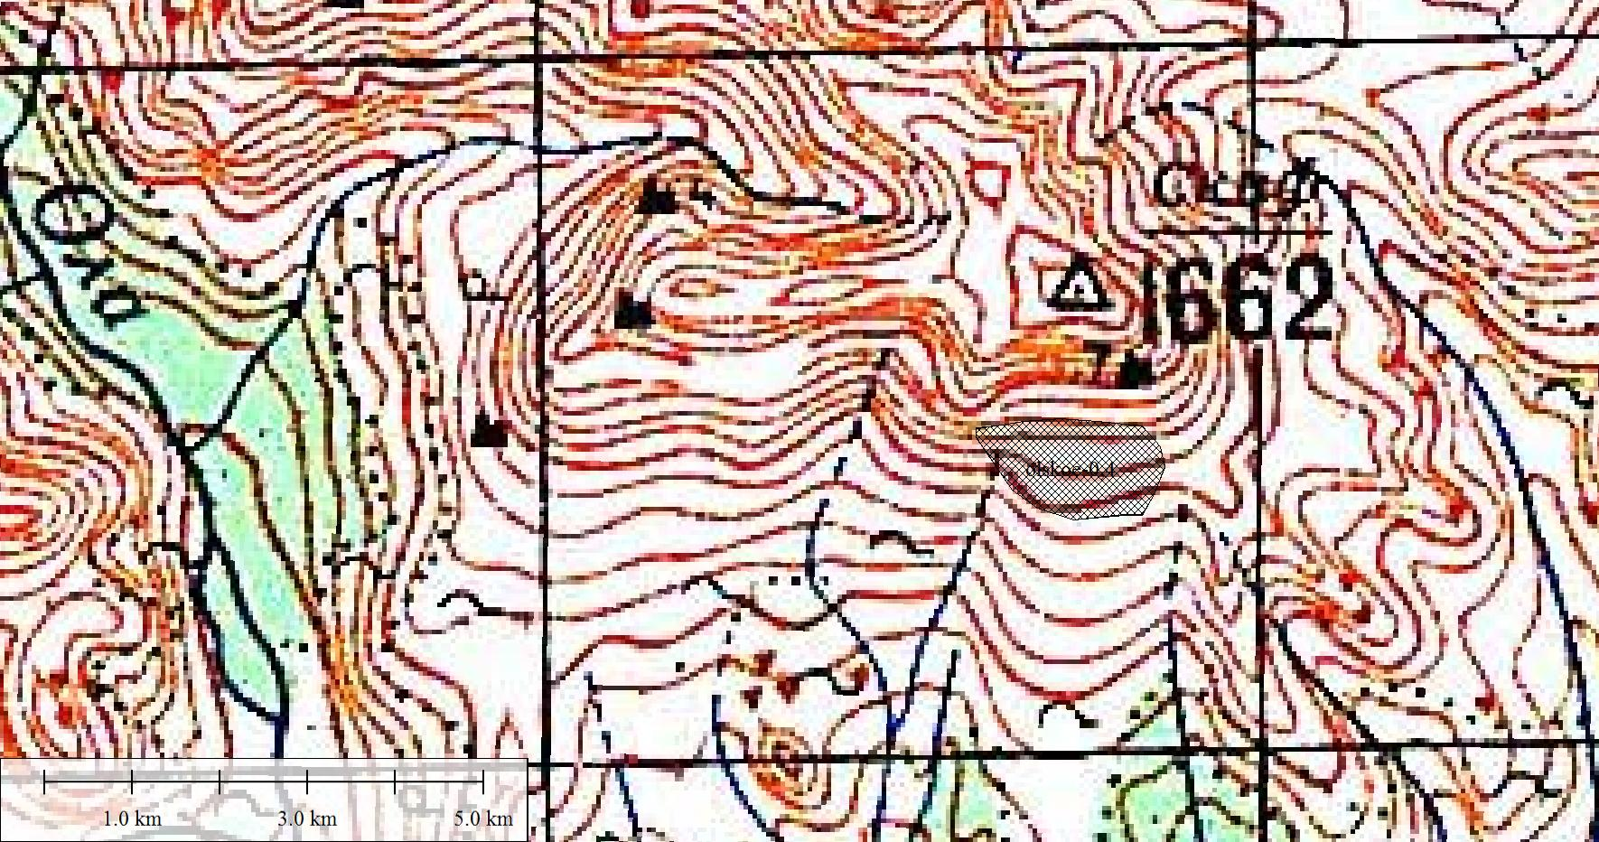
Рис. 1. Местоположение ООПТ памятник природы регионального значения «Ольское Плато».

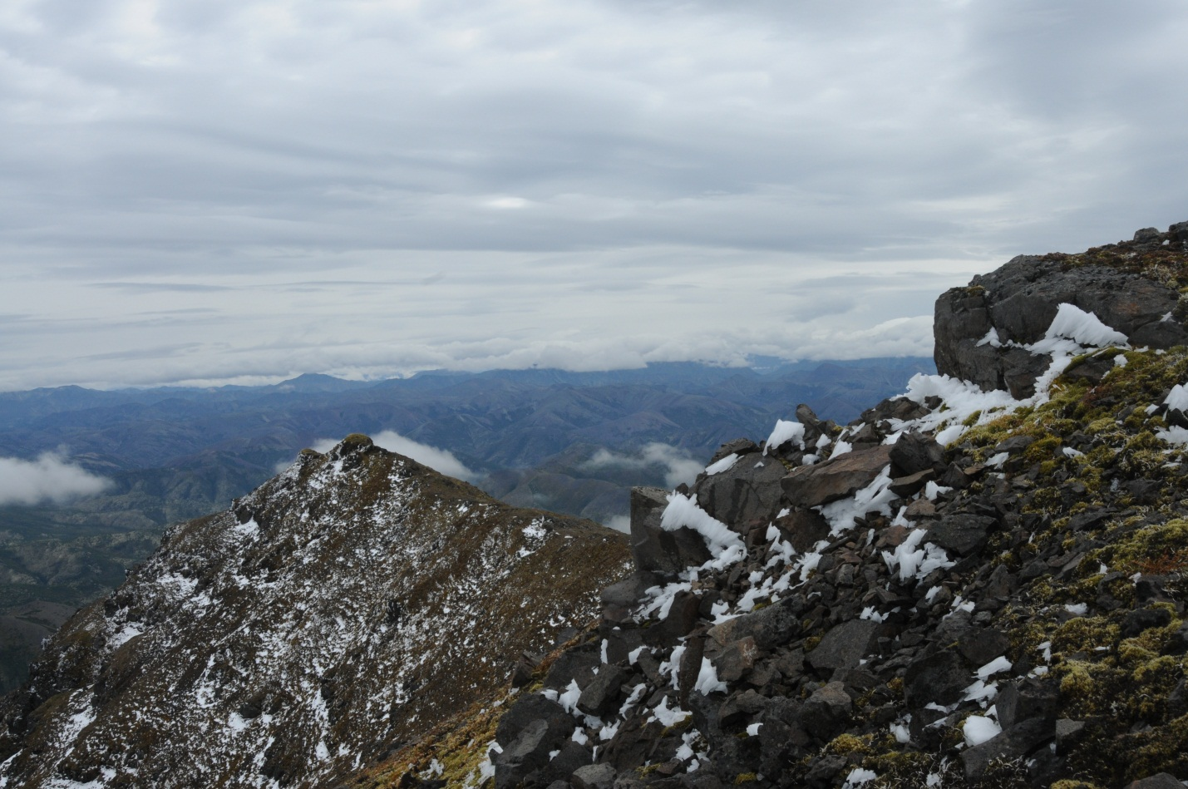
Фото 1. Памятник природы «Ольское Плато». Вершина г. Скиф вблизи тригопункта.

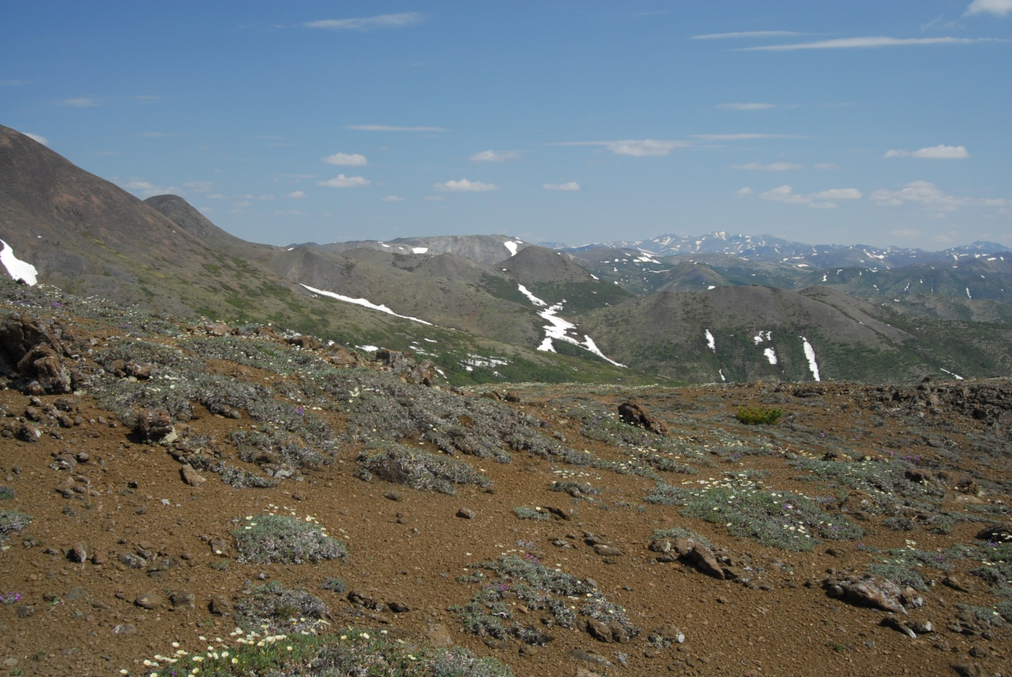
Фото 2. Памятник природы «Ольское Плато». Вид с горы Скиф.

Фото 3. Памятник природы «Ольское Плато». Южные склоны горы Скиф с караганой гривистой.
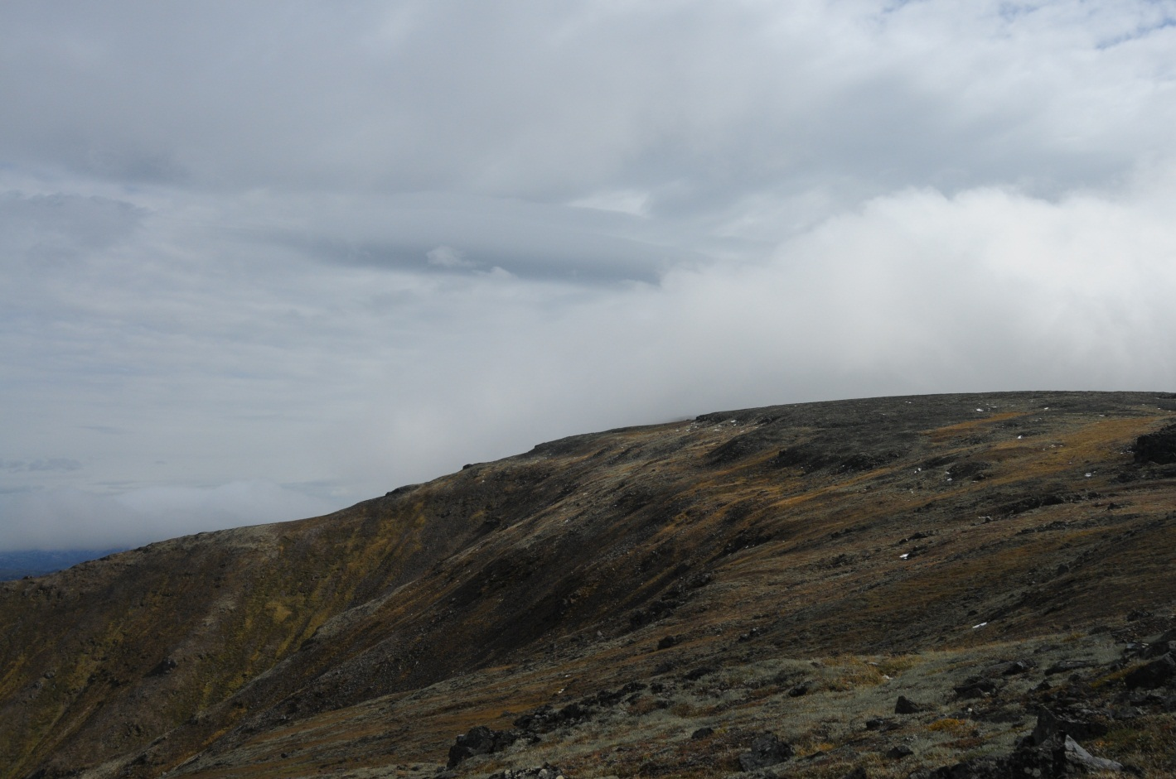
Фото 4. Ольское плато – вид с горы Скиф.

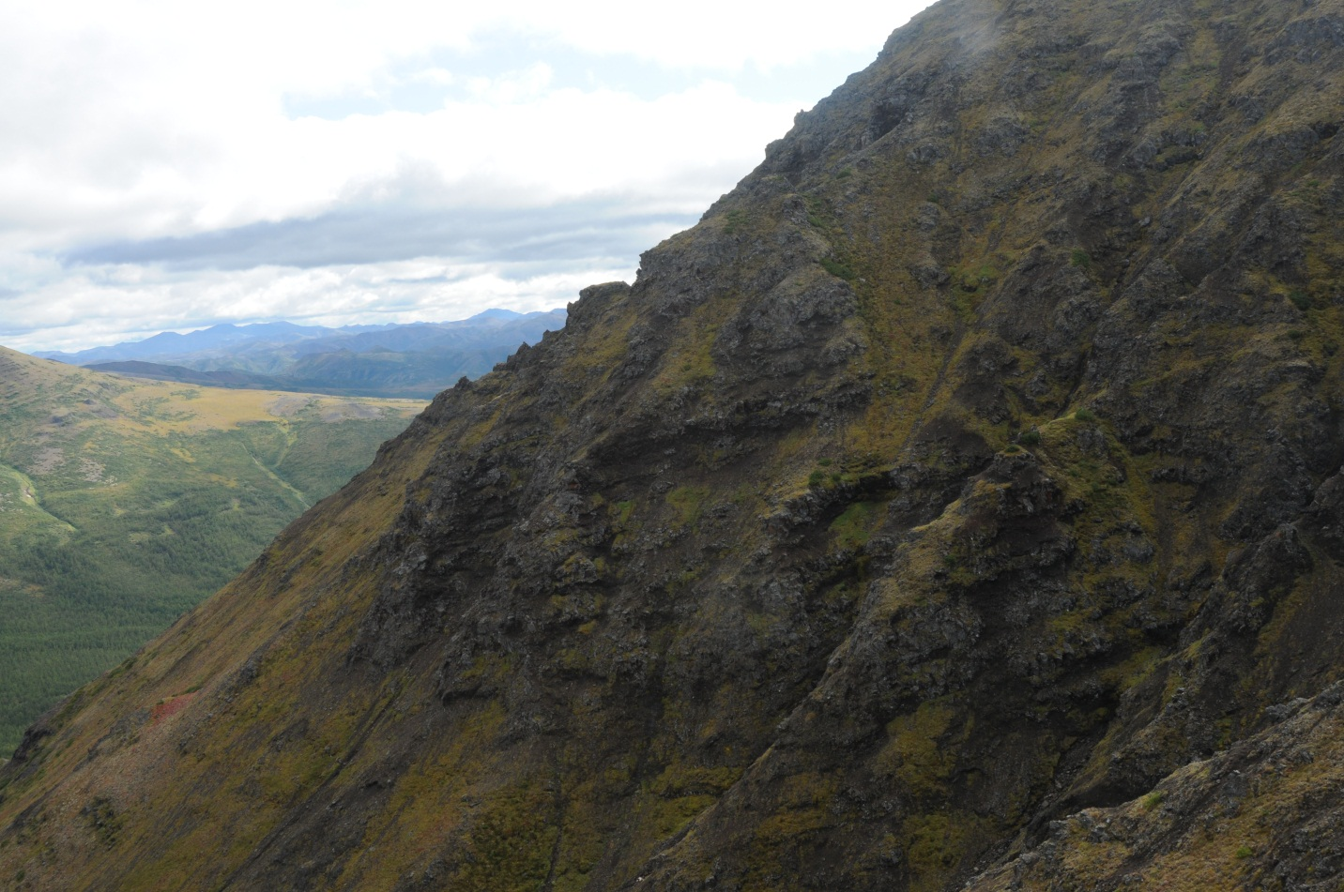
Фото 5. Памятник природы «Ольское Плато». Склоны горы Скиф к р. Ола. Видны выходы базальтов.
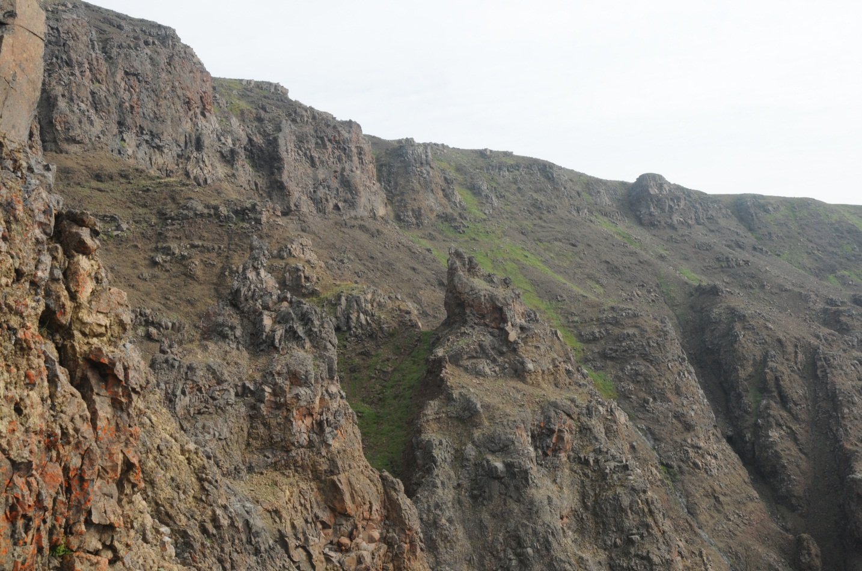
Фото 6. Памятник природы «Ольское Плато». Привершинная часть горы Скиф.

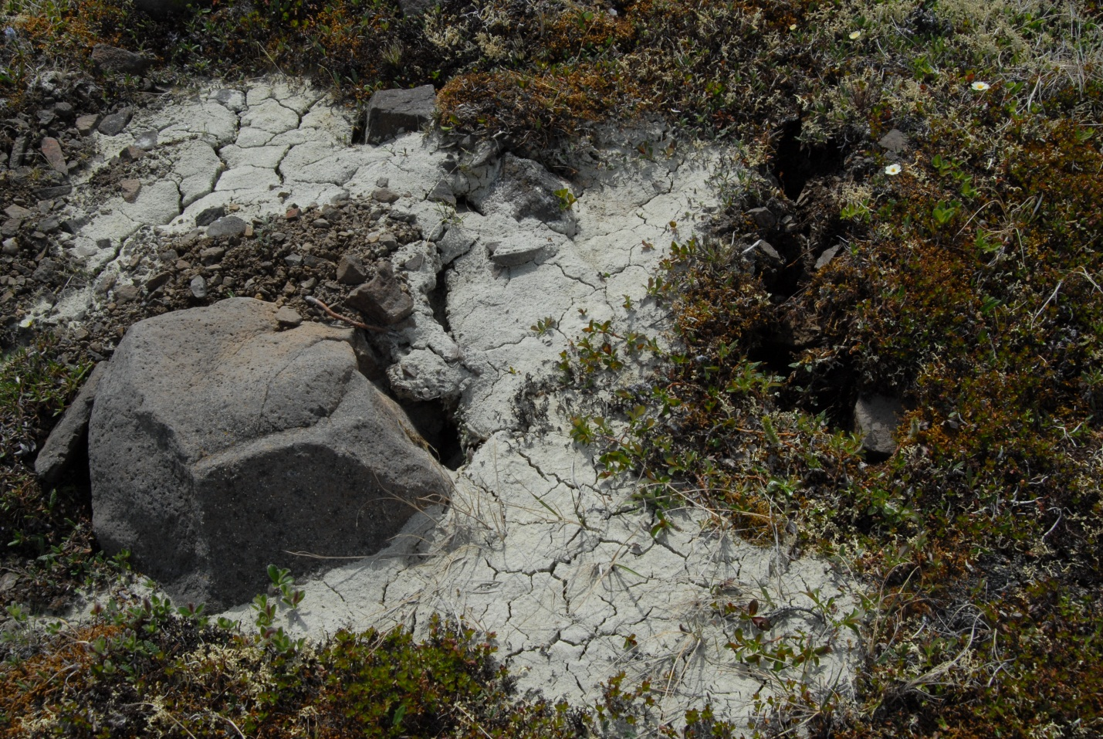
Фото 7. Памятник природы «Ольское Плато». Глинистые медальоны.

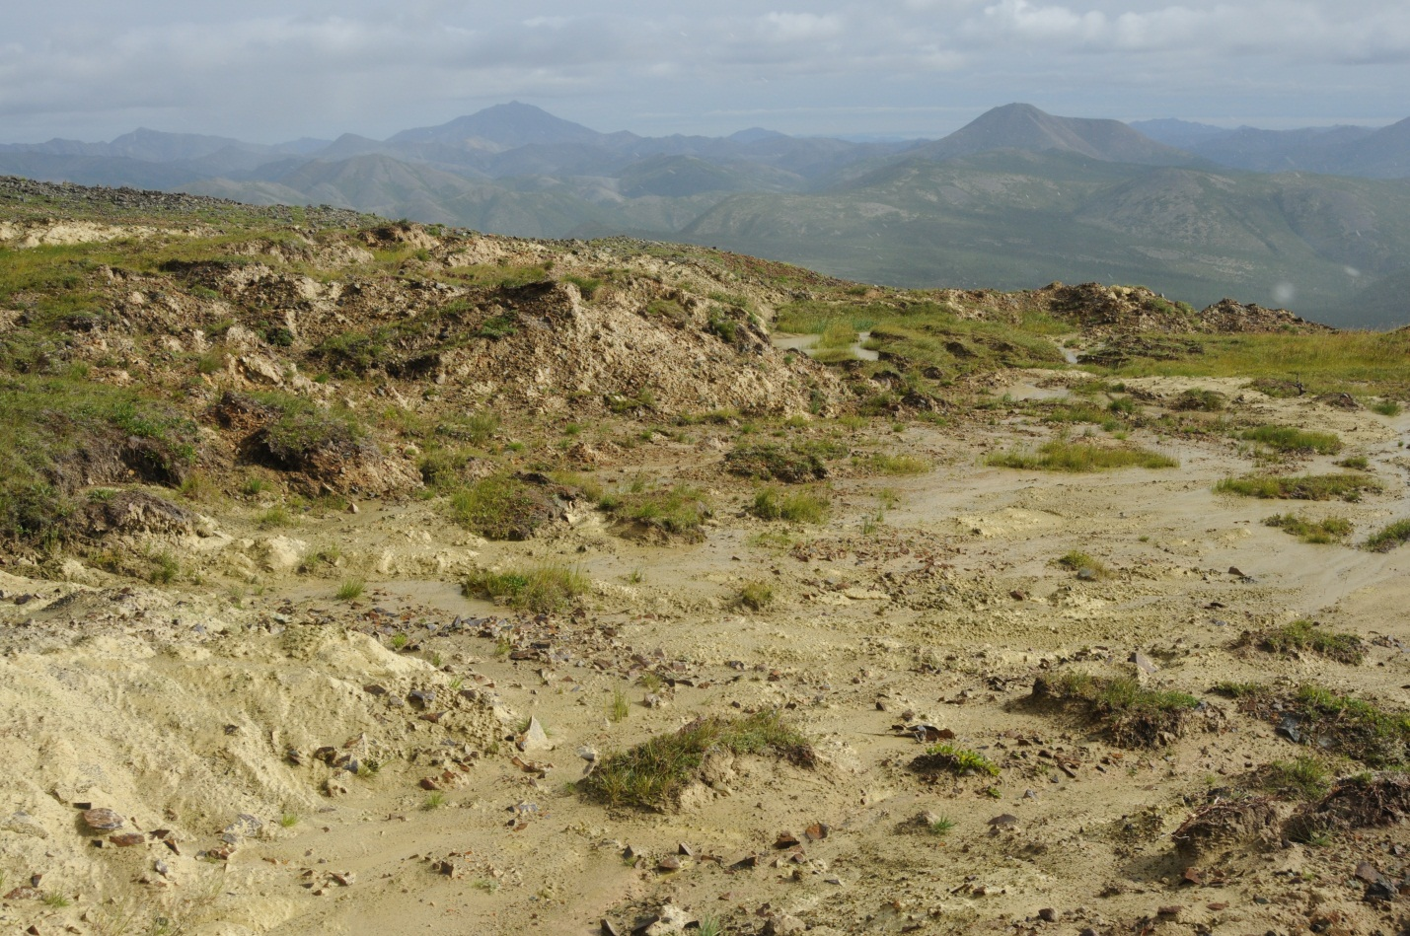
Фото 8. Памятник природы «Ольское Плато». Выходы глины на склонах.

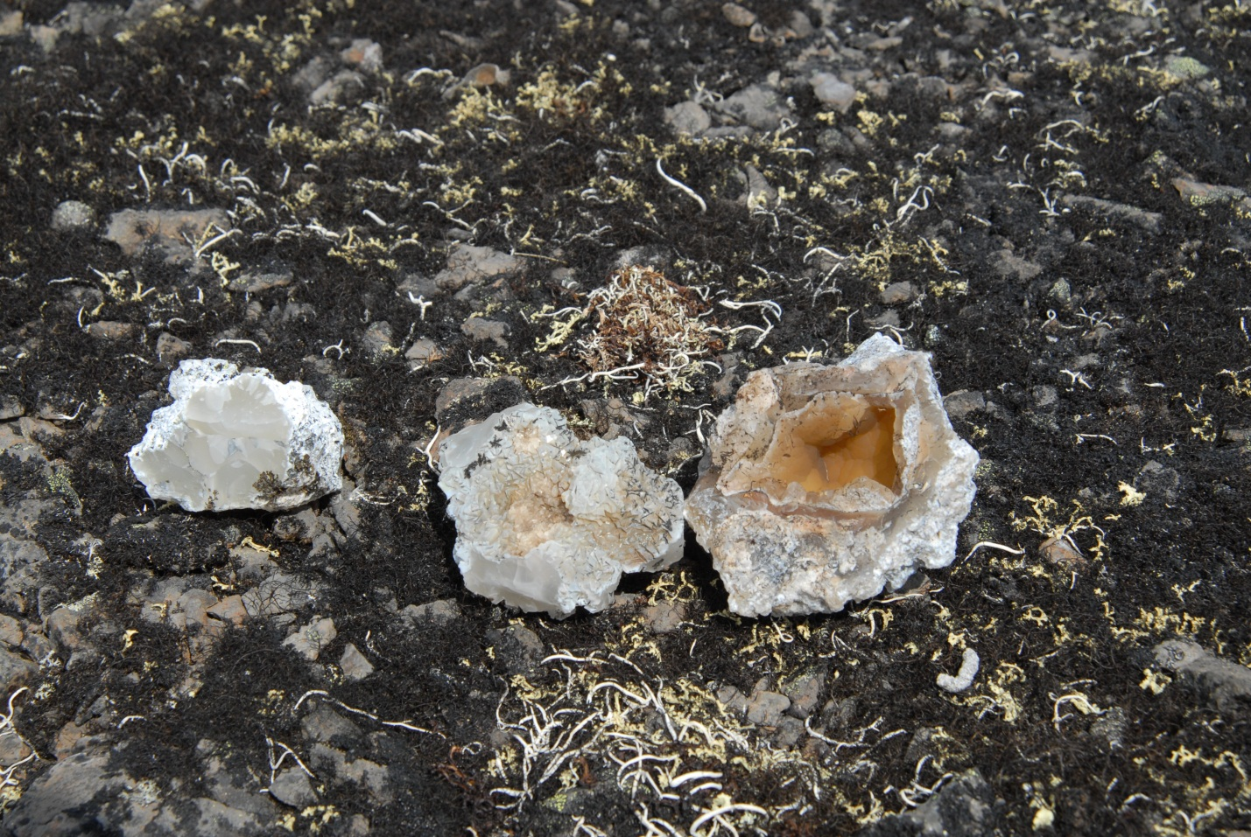
Фото 9. Памятник природы «Ольское Плато». Агаты.

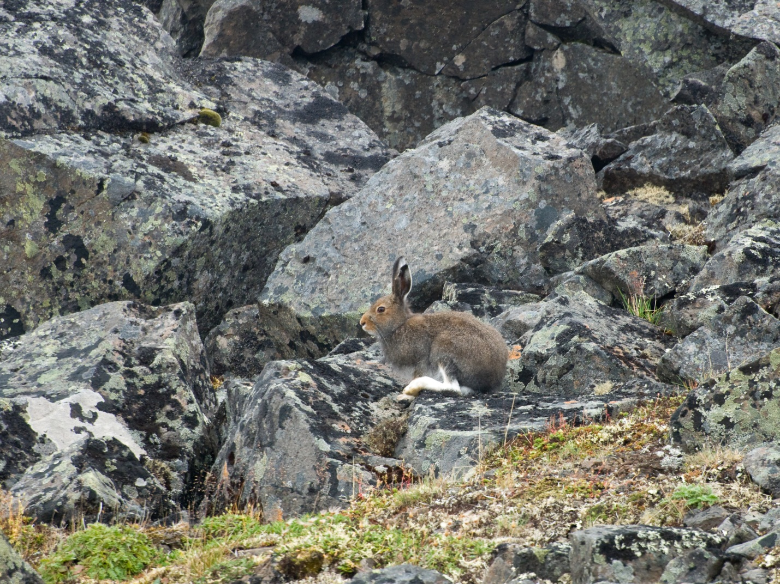
Фото 10. Памятник природы «Ольское Плато». Заяц-беляк повсеместно встречается в горных тундрах Ольского плато среди крупноглыбовых камней.
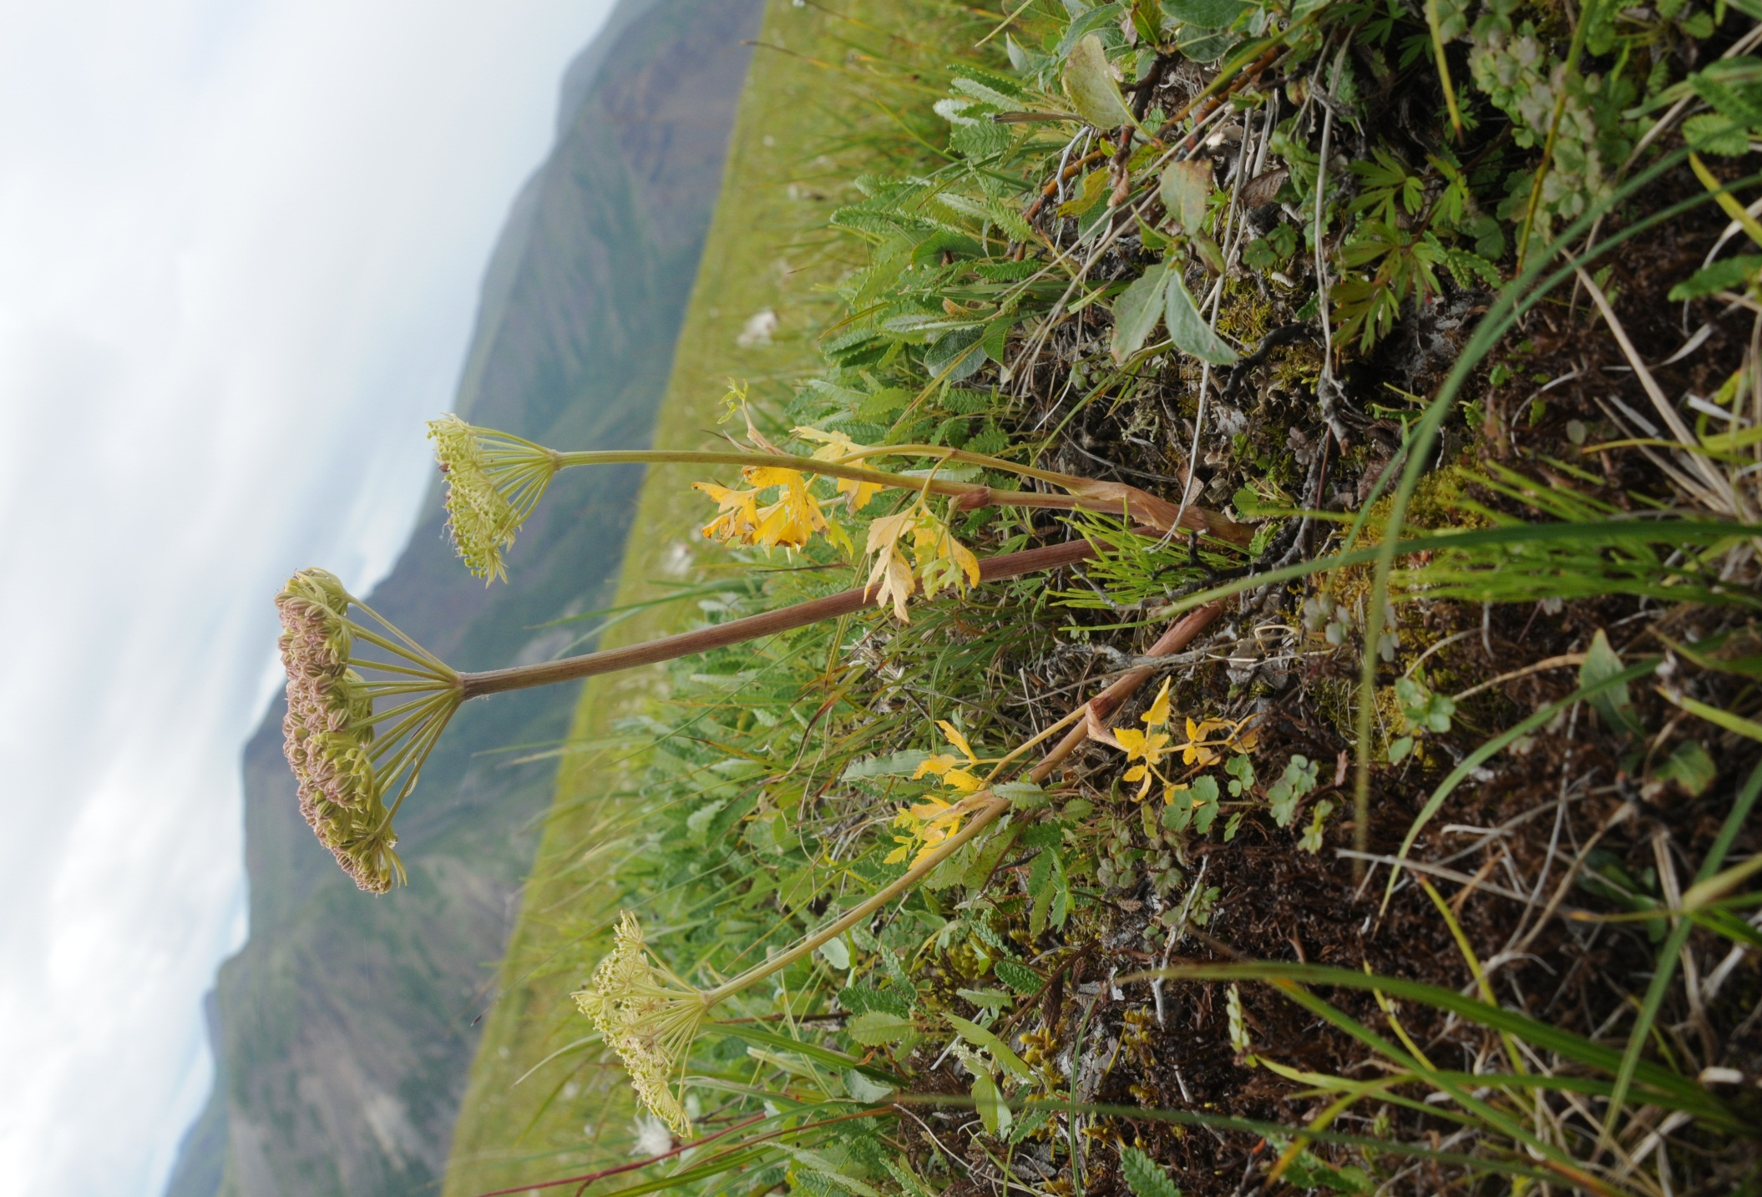
Фото 11. Памятник природы «Ольское Плато». Магадания Ольская – единственный вид растений Магаданской области, занесенный в Красную книгу Российской Федерации.
